Simak studi kasus berikut lalu jawab pertanyaan untuk mengukur kemampuan Anda dalam mengidentifikasi sebuah data.

Ketika libur bekerja, rekan Anda mengajak untuk berwisata ke Kawah Ijen. Ia yakin kalau Anda pasti akan menikmati perjalanan ini karena ia telah menyiapkan permainan yang menarik.

Selain menyiapkan permainan, teman Anda juga mempersiapkan daftar barang yang harus dibawa seperti yang tertera pada gambar berikut.

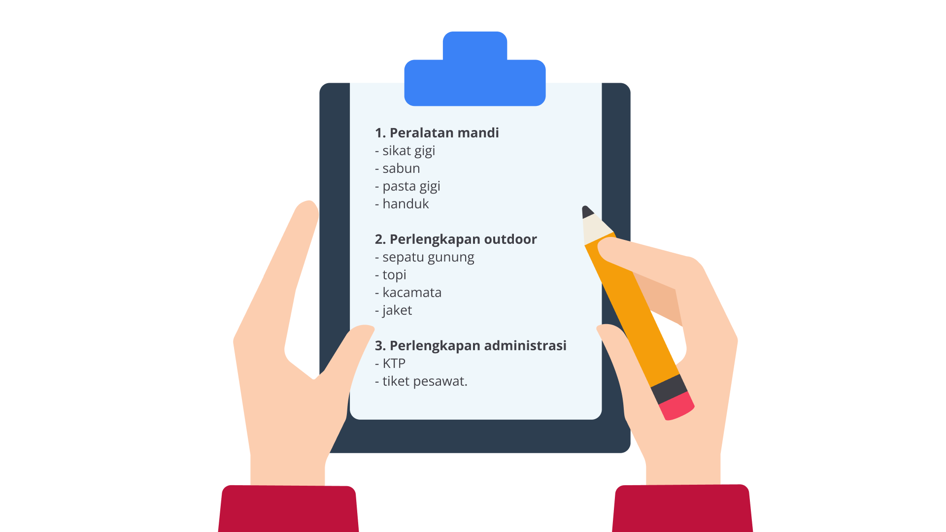

Cukup lengkap, bukan? Namun, apakah Anda tahu jenis data di atas?

Setelah mempersiapkan seluruh kebutuhan yang terdapat pada daftar tersebut, Anda langsung berangkat menuju bandara dan pergi ke *counter* untuk mencetak tiket seperti yang tertera pada gambar berikut.

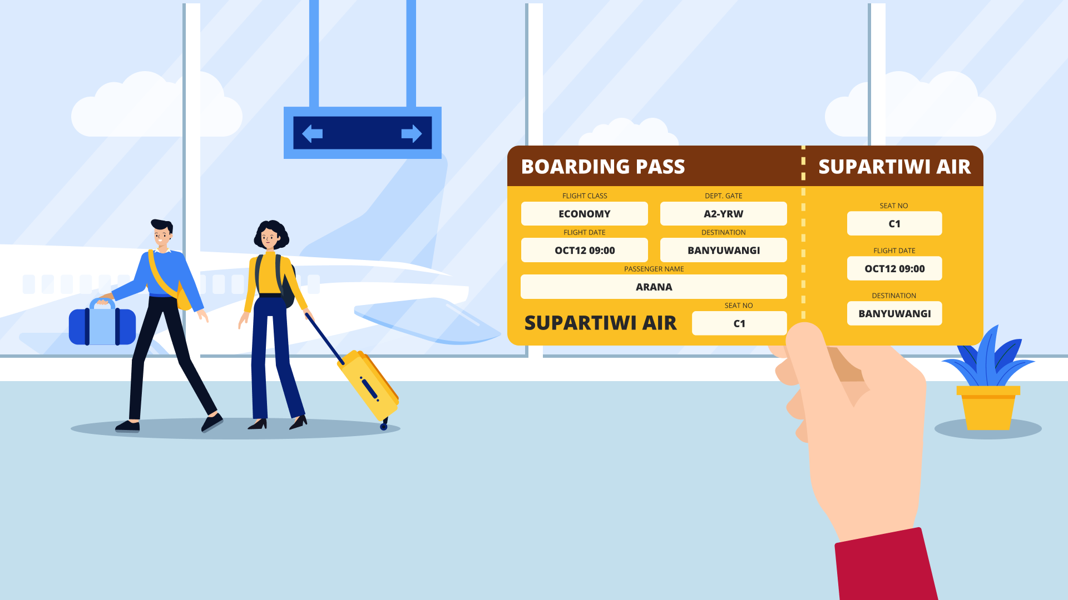

Jangan lupa! Seperti yang tertera pada tiket, Anda telah dijadwalkan untuk *boarding* pukul 09.00 WIB. Kira-kira, jadwal tersebut termasuk jenis data apa, ya?

Setelah memasuki pukul 09.00, Anda dipersilakan untuk *boarding* ke dalam pesawat.



Ternyata, pada pesawat tersebut terdapat sepuluh orang yang akan pergi Kawah Ijen bersama Anda. *Hmm…* coba tebak, jenis data apakah itu?



*Whala!* Anda sudah dapat melihat Gunung Ijen dari jauh. *Brrr …* ternyata suhu di Gunung Ijen sedingin itu, yaitu mencapai 16℃ *lho*. Jangan lupa gunakan jaketnya, ya! Kira-kira suhu tersebut termasuk ke dalam data apa ya?

Apakah Anda tahu? Kawah Ijen memiliki pesonanya tersendiri dalam memikat para wisatawan yaitu adanya *blue fire.* Reaksi pembakaran belerang yang menghasilkan panas dan cahaya pada gunung ijen menghasilkan *blue fire* tersebut. Kandungan belerang yang terdapat pada Gunung Ijen tersebut merupakan peringkat ketiga terbanyak di Indonesia. *Wow! Keren sekali ya,* kira-kira peringkat Kawah Ijen tersebut termasuk ke dalam data apa?

| Jangan lupa! Catat seluruh jawaban Anda di sini: [Lembar Latihan Variabel](https://docs.google.com/document/d/1I-zpYximpe9gkR2-DxuGMSl4I6qxQlTRfPN9hfODlwg/edit) |
| --- |

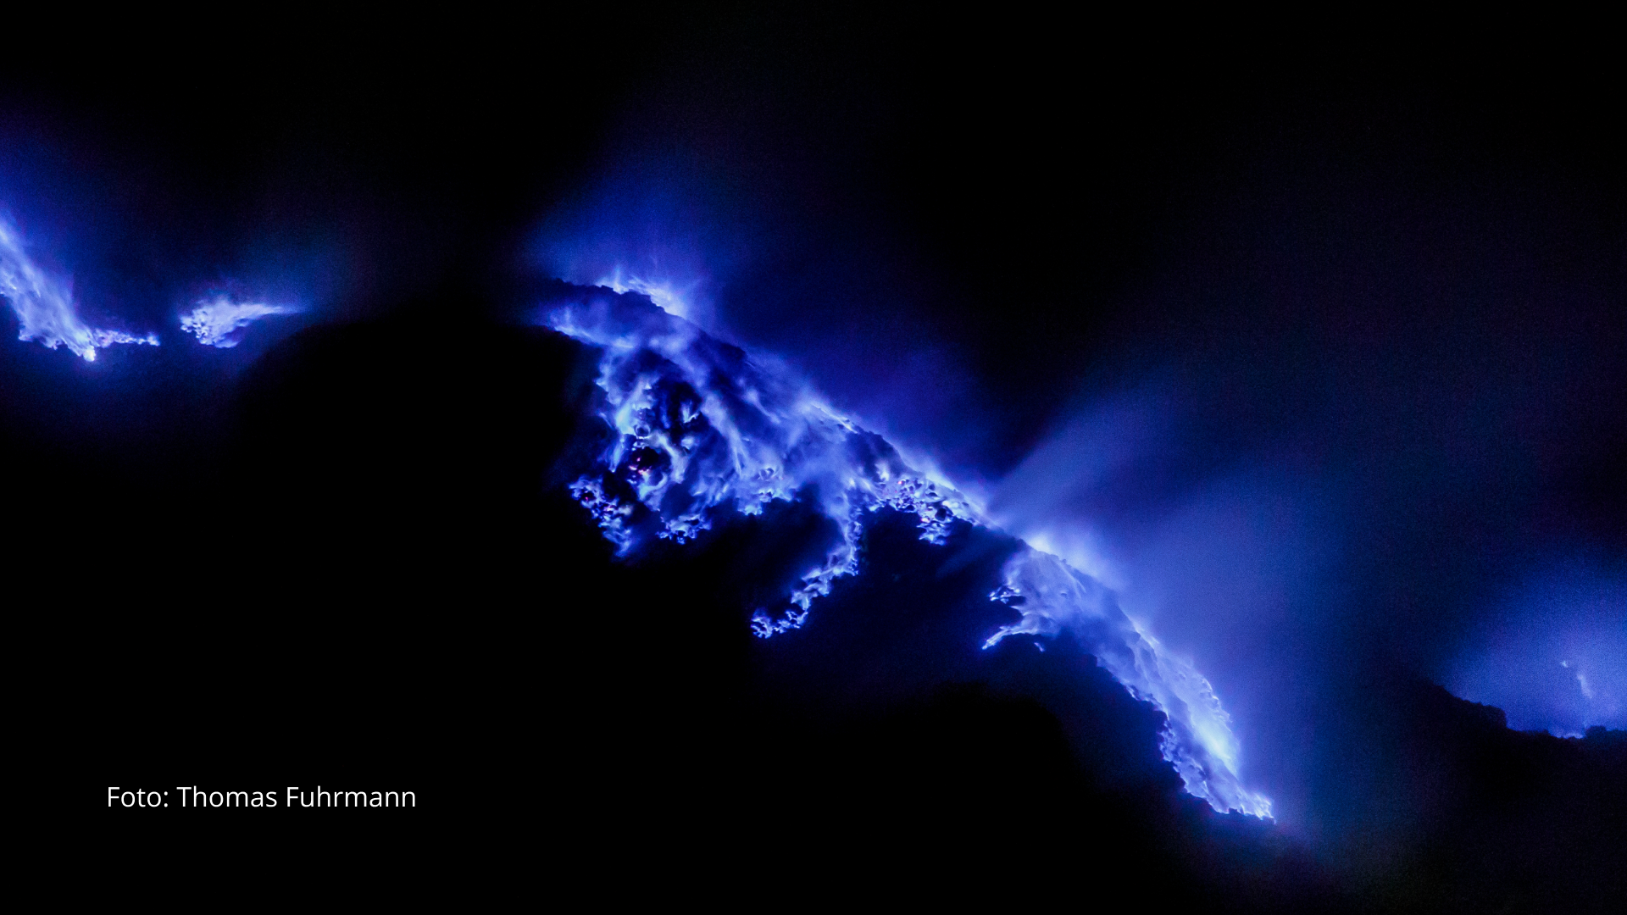

Tidak terasa! Anda sudah sampai di tujuan. Ternyata Kawah Ijen sangat bagus, bukan? Oh iya, Anda bisa mengunduh jawaban dari soal-soal tadi di sini: [Jawaban Latihan Variabel](https://docs.google.com/document/d/1oDm3FNbSeyBUhoYx3ynlLYCfNw2XQ8s04g8EEYtHk0I/edit)